PROCEDIMIENTO ESPECIAL SANCIONADOR.

EXPEDIENTE: TEEA-PES-059/2022.

DENUNCIANTE: PARTIDO ACCIÓN NACIONAL.

DENUNCIADA: NORA RUVALCABA GÁMEZ, CANDIDATA DE MORENA A LA GUBERNATURA DEL ESTADO Y OTRO.

MAGISTRADA PONENTE: LAURA HORTENSIA LLAMAS HERNÁNDEZ.

SECRETARIO DE ESTUDIO: EDGAR ALEJANDRO LÓPEZ DÁVILA.

COLABORÓ: GUADALUPE JOCELYN MARTÍNEZ TAVAREZ E IVONNE AZUCENA ZAVALA SOTO.

Aguascalientes, Aguascalientes, a 30 de junio de 2022.

Sentencia del Tribunal Electoral que declara: a) la inexistencia de la infracción atribuida a la entonces candidata Nora Ruvalcaba Gámez, consistente en la vulneración a la normativa en materia de propaganda electoral, específicamente, en cuanto a la prohibición de utilizar la imagen personal de quien ostenta la titularidad del Poder Ejecutivo Federal, prevista en el artículo 26 del Código Electoral, y, por tanto, b) la inexistencia de la infracción de culpa in vigilando atribuida a Morena.

Ello, porque este órgano jurisdiccional considera que, del análisis de los hechos denunciados y del material probatorio que obra en el expediente, se advierte que, contrario a lo afirmado por la parte quejosa, el objeto tipo “peluche”, utilizado por la candidatura cuestionada en las actividades propias de la etapa de campaña, no contiene características o elementos que, valorados en los individual o en su conjunto, demuestren de forma objetiva, unívoca e inequívoca que se trata del Presidente de la República, Andrés Manuel López Obrador.

Índice
Contexto del caso ……………………………………………………………………………………………..2
Competencia ……………………………………………………………………………………………….......3
Personería …………………………………………………………………………………………………....…3
Causales de improcedencia …………………………………………………………………………………3
Estudio de fondo……………………………………………………………………………….....…………....4
Análisis de fondo ……………………………………………………………………………………………....6
Apartado I. Decisión……………………………………………………………………………………………..7
Apartado II. Desarrollo y justificación de la decisión…………………………………………………………7
Culpa in vigilando...………..…………………………………………………………………....…………......19
Resolutivos.…………………………………………………………………………………….....…………...19

Glosario
Denunciante:  Denunciados:  Código Electoral:  Consejo General:  Instituto Local:  LEGIPE:  MORENA:  Sala Superior:  Secretario Ejecutivo:  PAN:  PEL:  PES:  Tribunal Electoral:  SCJN: | Partido Acción Nacional.  Nora Ruvalcaba Gámez, candidata de Morena a la gubernatura del estado y el propio instituto político.  Código Electoral del Estado de Aguascalientes.  Consejo General del Instituto Estatal Electoral de Aguascalientes.  Instituto Estatal Electoral de Aguascalientes.  Ley General de Instituciones y Procedimientos Electorales.  Movimiento de Regeneración Nacional.  Sala Superior del Tribunal Electoral del Poder Judicial de la Federación.  Secretario Ejecutivo del Instituto Estatal Electoral de Aguascalientes.  Partido Acción Nacional.  Procedimiento Electoral Local.  Procedimiento Especial Sancionador.  Tribunal Electoral del Estado de Aguascalientes.  Suprema Corte de Justicia de la Nación.
I. Contexto del caso.

1. PEL (2021-2022). El 7 de octubre de 2021, inició el proceso electoral local para renovar la gubernatura del estado de Aguascalientes.
2. Denuncia. El 4 de junio, el ciudadano Javier Soto Reyes, entonces representante propietario del PAN y de la coalición “Va Por Aguascalientes” ante el Consejo General, presentó una queja en contra de Nora Ruvalcaba Gámez, candidata de Morena a la gubernatura del estado, así como del referido instituto político, derivado de la utilización de una figura tipo “peluche” que, a su dicho, representa al Presidente de la República, Andrés Manuel López Obrador, lo cual constituye una infracción a la normativa en materia de propaganda electoral al utilizar la imagen personal del titular del Ejecutivo federal. A su vez, exigió a la autoridad administrativa la adopción de medidas cautelares.
3. Radicación y admisión. Al día siguiente, el Secretario Ejecutivo radicó la denuncia y le asignó el número de expediente IEE/PES/091/2022. El 10 del mismo mes, admitió a trámite la denuncia y, a su vez, fijó fecha para la celebración de la audiencia de pruebas y alegatos.
4. Valoración de las medidas cautelares. En misma fecha, el Secretario Ejecutivo determinó no proponer la adopción de medidas cautelares a la Comisión de Quejas y Denuncias del Instituto Local; ello, al considerar que a la fecha de su valoración, no se actualiza una infracción al bien jurídico tutelado -equidad en la contienda-, puesto que ya había concluido la etapa de la jornada electoral.
5. Audiencia de alegatos y remisión del expediente. El 14 de junio, la Secretaría Ejecutiva celebró la audiencia de pruebas y alegatos. Al día siguiente, rindió el informe circunstanciado y remitió el expediente a este Tribunal.
6. Turno, radicación y formulación del proyecto de resolución TEEA-PES-059/2022. El mismo día, la Magistrada Presidenta ordenó el registro del asunto con el número de expediente TEEA-PES-059/2022 y lo turnó a la Ponencia de la Magistrada Laura Hortensia Llamas Hernández, quien en su oportunidad lo radicó y al no existir algún trámite pendiente, ordenó la formulación del proyecto.
II. Competencia. Este Tribunal es competente para resolver el presente procedimiento especial sancionador, porque se relaciona con la posible vulneración al artículo 26 del Código Electoral, derivado de la utilización -por parte de la candidatura denunciada-, de una figura tipo peluche que, a dicho del quejoso, hace alusión a la imagen del titular del Poder Ejecutivo Federal. Lo anterior, de conformidad con los artículos 252, fracción II, 268, fracción II, 274 y 275 del Código Electoral.

III. Personería. La autoridad instructora tuvo por acreditada la personería del denunciante y las partes denunciadas, respectivamente.

IV. Causales de improcedencia. La ciudadana Nora Ruvalcaba Gámez y el partido Morena, en sus escritos de contestación, refieren que la denuncia presentada en su contra es frívola y oscura, ya que no se ofrecieron elementos de prueba que permitan acreditar los hechos denunciados.

El artículo 270, fracción V, del Código Electoral establece que la denuncia se desechará de plano, cuando sea evidentemente frívola. Esta causal se actualiza cuando de la denuncia se advierta que las pretensiones de la parte quejosa no podrían lograrse jurídicamente, por no estar al alcance del derecho o bien, que no existan pruebas que sirvan para acreditar la infracción.
Al respecto, este Tribunal considera que del escrito de la denuncia y de las constancias del expediente, se advierte que el denunciante señaló los hechos y las infracciones que, a su criterio se acreditan, además de que ofreció la pruebas que estimó pertinente, por tanto, no es posible actualizar tal causal de improcedencia, pues el quejoso ofreció las pruebas que consideró necesarias para la acreditación de los hechos cuestionados. Por tanto, la posible actualización de la infracción, en todo caso, es materia de análisis en el estudio de fondo de la presente resolución.

V. Estudio de fondo

1. Hechos denunciados

  - En contra de Nora Ruvalcaba Gámez. El PAN refiere que la denunciada vulneró la prohibición de utilizar la imagen personal del titular del Poder Ejecutivo Federal, derivado de una serie de publicaciones en su perfil de Facebook, donde se advierte una figura tipo “peluche” que, a su criterio, representa al Presidente de la República, Andrés Manuel López Obrador, lo cual tuvo como objetivo coaccionar e influenciar la voluntad de la ciudadanía en el proceso electoral de renovación de gubernatura.

La figura en cuestión es la siguiente:

Imágenes representativas:
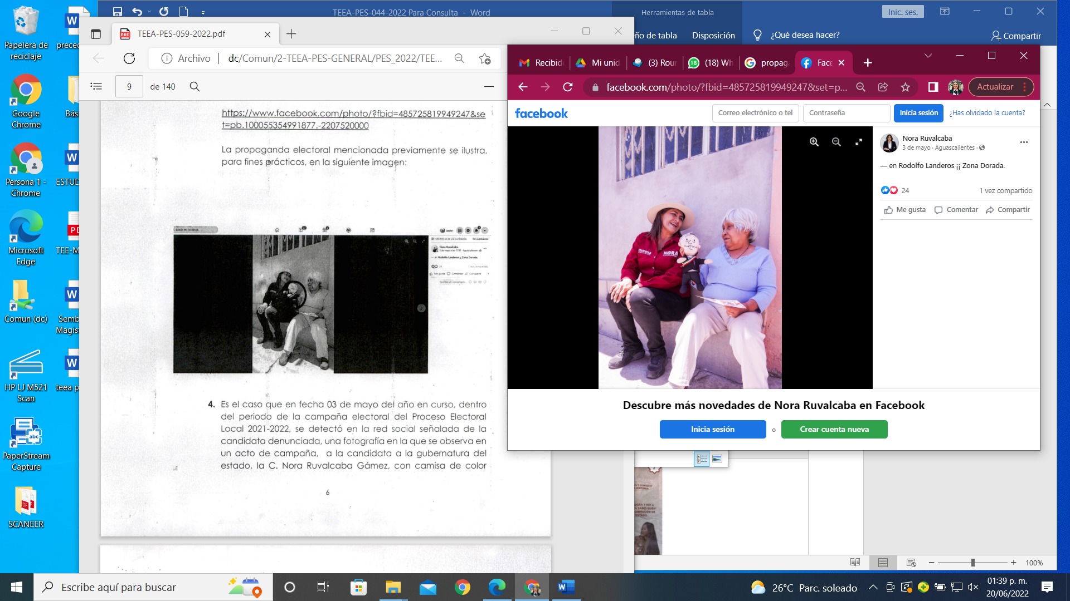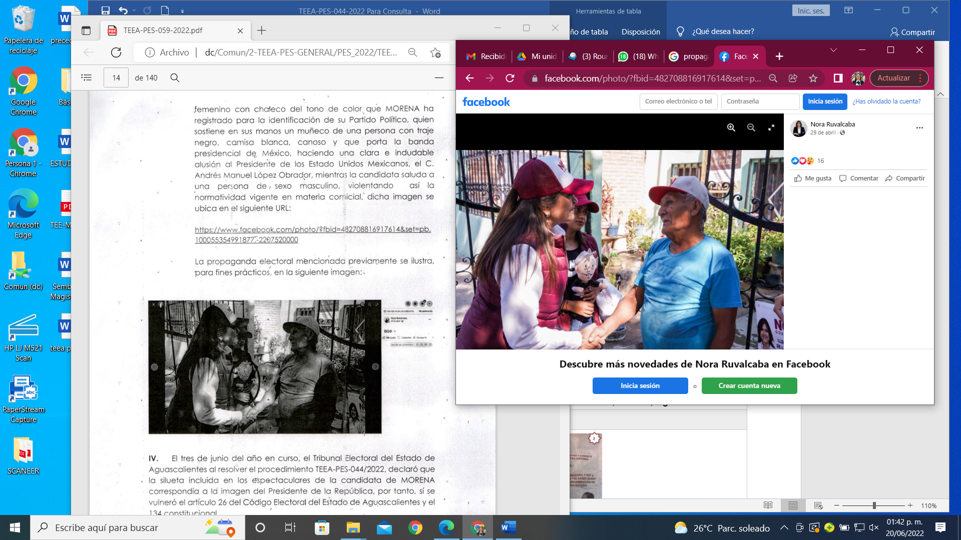

1.2. En contra de Morena. El quejoso refiere que Morena incumplió su deber de cuidar que la candidata no incumpliera la normativa electoral.

2. Defensa. La candidata y el partido político como partes denunciadas, manifestaron lo siguiente:
- Consideran que de la certificación de las publicaciones realizada por la oficialía electoral se advierte un objeto de la caricatura de un rostro, sin acreditar que este se trate del Presidente de la República.
- Estiman que la representación denunciada, no identifica plenamente rasgos fisionómicos ni una media afiliación específica y, por tanto, no es posible adjudicarla, de manera objetiva, a alguna persona en particular.
- Afirman que no existe un elemento expreso e inequívoco que relacione a la figura en cuestión con Andrés Manuel López Obrador, de ahí que se trata de una apreciación subjetiva del denunciante.
3. Descripción de los medios de prueba. Como se advierte, de la audiencia de pruebas y alegatos, a las partes les fueron admitidas y desahogadas las siguientes probanzas:

3.1. Pruebas aportadas por el instituto político denunciante:

# | Prueba | Consistente en
1 | Documental pública | Oficialía Electoral IEE/OE/119/2022.
2 | Prueba técnica | 8 fotografías obtenidas de las publicaciones donde se aprecia la utilización de la figura representativa denunciada.
3 | Presuncional legal y humana | Todo lo que por su contenido y alcance favorezca a sus intereses.
4 | Instrumental de actuaciones | Todo lo que por su contenido y alcance favorezca a sus intereses.

3.2. Pruebas aportadas por la candidata y el partido político denunciados:

# | Prueba | Consistente en
1 | Instrumental de actuaciones | Todo lo que por su contenido y alcance favorezca a sus intereses.
2 | Presuncional legal y humana | Todo lo que por su contenido y alcance favorezca a sus intereses.

3.3. Valoración de pruebas. Las pruebas antes descritas, se valoran conforme al Código Electoral.

4. Hechos acreditados. Los hechos relacionados con la controversia que han quedado acreditados, conforme a la relación de las pruebas, son los siguientes:

- La existencia y contenido de ocho publicaciones en el perfil de Facebook de la entonces candidata denunciada, en las cuales se aprecia la utilización de una figura tipo “peluche”, por parte de Nora Ruvalcaba Gámez y personas afines a Morena.

VI. Análisis de fondo

- Planteamiento de la controversia. De conformidad con lo expuesto, este Tribunal Electoral considera que la controversia a definir consiste en determinar lo siguiente:

i) ¿Si la candidata Nora Ruvalcaba Gámez inobservó la prohibición de utilizar la imagen del titular del Poder Ejecutivo Federal, derivado del uso de un símbolo supuestamente alusivo al Presidente de la República, Andrés Manuel López Obrador?

Aparatado I. Decisión.

Este Tribunal Electoral estima que debe declararse: a) la inexistencia de la infracción atribuida a la entonces candidata Nora Ruvalcaba Gámez, consistente en utilizar la imagen personal de quien ostenta la titularidad del Poder Ejecutivo Federal, prevista en el artículo 26 del Código Electoral y, b) la inexistencia de la infracción de culpa in vigilando atribuida a Morena.

Ello, porque este órgano jurisdiccional considera que, del análisis de los hechos denunciados y del material probatorio que obra en el expediente, se advierte que, contrario a lo afirmado por la parte quejosa, el objeto tipo peluche utilizado por la candidatura cuestionada durante las actividades propias de la etapa de campaña, no contiene características o elementos que, valorados en lo individual o en su conjunto, demuestren de forma objetiva, unívoca e inequívoca que se trata del Presidente de la República, Andrés Manuel López Obrador.

Aparatado II. Desarrollo y justificación de la decisión

1. Marco normativo
El artículo 157, fracción II, del Código Electoral, establece que la propaganda electoral consiste en el conjunto de escritos, publicaciones, imágenes, grabaciones, proyecciones y expresiones que, durante la campaña electoral, producen y difunden los partidos políticos, los candidatos registrados y sus simpatizantes, con el propósito de presentar ante la ciudadanía las candidaturas registradas.
Como prohibición, el referido ordenamiento normativo establece que, -entre otros sujetos-, las candidaturas -en el periodo de campañas políticas-, no podrán utilizar o publicitar la imagen personal de quienes son titulares de los poderes ejecutivo federal y estatal.
2. Caso Concreto

El PAN, en el contexto del proceso electoral 2021-2022 en el que se renovó la gubernatura de Aguascalientes, presentó una queja ante el Instituto Local en contra de Nora Ruvalcaba Gámez, en su calidad de entonces candidata postulada por Morena a dicho cargo, y del propio instituto político, al considerar que la referida candidata vulneró las reglas en materia de propaganda electoral, derivado de la utilización de una figura que, a su dicho, representa al Presidente de la República, Andrés Manuel López Obrador, conducta que se encuentra prohibida por la normatividad electoral local.

3. Valoración

3.1. Este Tribunal Electoral considera que, a partir de un análisis contextual de los hechos denunciados y de las pruebas que existen en el expediente, es posible concluir que la infracción denunciada -publicitar la imagen personal del ciudadano Andrés Manuel López Obrador, quien funge como Presidente de la República- es inexistente, ya que el objeto cuestionado (figura tipo peluche), por sí solo, no constituye un elemento suficiente para identificar de forma unívoca e inequívoca al referido servidor público, pues no existen mayores elementos o representaciones que demuestren que tal símbolo se trata del sujeto cuestionado.
La postura asumida se debe a que: i) por una parte, el denunciante ofreció como medios de prueba, una serie de imágenes en las que aparece la entonces candidata Nora Ruvalcaba Gámez y su equipo de campaña, quienes se encuentran realizando actos propios de la campaña electoral, consistente en visitas a las distintas áreas del estado de Aguascalientes, con la aparente intención de conocer las necesidades de la población y, en tales actos, promover su candidatura. Asimismo, el denunciante en su escrito especificó que cuestionaba la aparición de un muñeco de una persona con traje negro, camisa blanca, canoso y que porta la bandera presidencial de México, situación que, a su criterio, se trata de una clara e indudable alusión al ciudadano Andrés Manuel López Obrador.
ii) Por otra parte, la denunciada en su escrito de contestación, negó de forma lisa y llana que tal elemento se tratara del referido servidor público y, a su vez, alegó que tal peluche no constituye un elemento suficiente que demuestre de forma certera, que se trata del sujeto en cuestión. iii) En cuanto al acta de la oficialía electoral elaborada por el Instituto Local, en esta se constató que el símbolo que se denuncia se trata de un objeto de la caricatura del rostro de una persona, sin especificar mayores elementos o características de la figura en comento.
Ello, permite concluir a este órgano jurisdiccional que, contrario a lo que afirma la parte denunciante, el símbolo del peluche no contiene características o elementos que, valorados en los individual o en su conjunto, demuestren de forma objetiva, unívoca e inequívoca que se trata del Presidente de la República.
Esta postura obedece a que no es posible afirmar de forma objetiva, y sin lugar a duda, que el peluche corresponda a tal servidor público, en atención a que, como se explicó, el material probatorio existente no aporta mayores elementos para que esta autoridad jurisdiccional estime que, en conjunto con las características del peluche, se hace identificable al titular del Poder Ejecutivo Federal, además, tomando en cuenta que tal figura, por sí sola, no contiene elementos objetivos que representen a tal figura de forma clara y puntual.
Incluso, para analizar la presente infracción, es conveniente retomar el criterio jurisprudencial asumido por la Sala Superior, en el que, a efecto de identificar la posible aparición de un servidor público mediante el elemento personal, este puede colmarse, básicamente, a través de la emisión de voces, imágenes o símbolos que hagan plenamente identificable al servidor público.
Este criterio demuestra que, a fin de hacer identificable la imagen de un servidor público, es necesaria la existencia de voces, imágenes o símbolos, o cualquier otro elemento que haga plenamente identificable al servidor público que se cuestione. Así que, en el presente asunto, tal y como se comentó, el símbolo del peluche no hace plenamente identificable al ciudadano Andrés Manuel López Obrador, en virtud de la ausencia de rasgos fisionómicos de este, dada su caricaturización.
Por otra parte, este Tribunal Electoral estima que la postura asumida en el presente asunto no resulta contraria a lo resuelto en la sentencia (TEEA-PES-044/2022), en la cual, básicamente, se declaró la existencia de la misma infracción, atribuida igualmente a la candidata Nora Ruvalcaba Gámez.
Ello porque en tal asunto, se realizó un análisis contextual que demostró la concurrencia de una serie de elementos tales como: i) una silueta del rostro del servidor público cuestionado ubicada en el segundo plano de los espectaculares que proyecta la candidatura de la denunciada, ii) una silueta idéntica en el volante propagandístico, ubicada en el segundo plano de la imagen de la candidata cuestionada, iii) la inclusión de dos frases -SERÉ GOBERNADORA Y VOY A TRABAJAR CON “YA SABES QUIÉN” POR LA TRANSFORMACIÓN DE NUESTRO ESTADO” y “A AGUASCALIENTES LE CONVIENE QUE LA PRÓXIMA GOBERNADORA SEA ALIADA DEL GOBIERNO DE MÉXICO SOLO NORA TRABAJARÁ DE LA MANO DE “YA SABES QUIÉN”- y, iv) una afirmación implícita por parte de la candidata denunciada en la cual hace referencia que la silueta del rostro en cuestión –de Andrés Manuel López Obrador- es parte de su estrategia electoral.
Por lo cual, se asumió que la valoración conjunta de tales elementos era suficiente para comprobar que la candidata denunciada tomó como parte de su estrategia de propaganda electoral el uso de símbolos que tuvieron como finalidad proyectar su candidatura, así como la inclusión de elementos propios -silueta del rostro del referido servidor público y la frase “ya sabes quién”- que, en su conjunto, hacían identificable al referido servidor público en cuestión, situación que incluso fue aceptada por la propia candidata en el curso de una entrevista llevada a cabo por un periodista.
Al respecto, el resultado de las diferentes posturas se debe a que en tal asunto se comprobó la existencia de diversos elementos que, adminiculados entre sí, permitieron demostrar que la candidata cuestionada incluyó la imagen de Andrés Manuel López Obrador, Presidente de la República, en diversos espectaculares que proyectaban su candidatura y, por tanto, que vulneró las reglas en materia de propaganda electoral.
Contrario a tal controversia, en el presente caso, únicamente se logró demostrar la aparición de un elemento consistente en un muñeco con traje negro, camisa blanca, canoso y que porta la bandera de México, sin que de la descripción de la oficialía electoral o de las manifestaciones de la parte denunciada, se aportaran mayores elementos descriptivos que permitieran esclarecer tal figura, además, de tomar en cuenta que la parte denunciada negó de forma lisa y llana que tal figura se tratara del referido servidor público. También, debe tomarse en cuenta que, a criterio de esta autoridad jurisdiccional, dadas las características comentadas y a partir de un análisis objetivo y crítico, no es posible asumir que la figura en cuestión se trate del multicitado servidor público.
Ante ello, resulta evidente que los elementos existentes en ambos asuntos, de ninguna manera demuestran identidad para arribar a la misma conclusión referente a que la candidata cuestionada mantiene una estrategia sistemática y permanente en el uso de la imagen del Presidente de la República, y por tanto, acreditar la infracción denunciada. Para esto resulta conveniente abordar lo sostenido por la Sala Superior al emitir la resolución (SUP-JE-90/2022 Y SUP-JE-91/2022 ACUMULADOS) en la cual argumentó que, con independencia de la similitud de las controversias, no resulta jurídicamente posible equiparar los sentidos de un fallo ante la existencia de características distintas que no generan identidad, pues cada problemática debe atenderse en lo particular.
De ahí que, como se explicó, en el presente asunto no existe la concurrencia de circunstancias que impliquen la necesidad de aplicar de forma análoga las consideraciones adoptadas en la sentencia (TEEA-PES-044/2022), como lo refiere la parte denunciante.
Por lo expuesto, este Tribunal Electoral determina que la infracción atribuida a la entonces candidata Nora Ruvalcaba Gámez, consistente en la indebida utilización de la imagen del titular del Ejecutivo Federal, es inexistente.
3.2. Culpa in vigilando. Este órgano jurisdiccional estima que, dado que no se acreditó la infracción denunciada en contra de la entonces candidata a la gubernatura del estado, Nora Ruvalcaba Gámez, debe desestimarse la responsabilidad imputada a Morena.
VII. Resolutivos:

Primero. Se declara la inexistencia de la infracción atribuida a Nora Ruvalcaba Gámez.

Segundo. Se declara la inexistencia de la infracción consistente en culpa in vigilando atribuida al partido político Morena.

Notifíquese.

Así lo resolvió el Tribunal Electoral del Estado de Aguascalientes, por unanimidad de votos de las Magistradas y el Magistrado en funciones que lo integran, ante el Secretario General de Acuerdos, quien autoriza y da fe.

MAGISTRADA PRESIDENTA

CLAUDIA ELOISA DÍAZ DE LEÓN GONZÁLEZ
MAGISTRADA  LAURA HORTENSIA  LLAMAS HERNÁNDEZ | MAGISTRADO  HÉCTOR SALVADOR  HERNÁNDEZ GALLEGOS
SECRETARIO GENERAL DE ACUERDOS

JESUS OCIEL BAENA SAUCEDO

Encargado de despacho de la secretaría de estudio de la ponencia II.
Todas las fechas corresponden al 2022, salvo precisión en contrario.
Precampaña: Del 2 de enero al 10 de febrero; Intercampaña: Del 11 de febrero al 2 de abril; Campaña: Del 3 de abril al 1 de junio; Veda Electoral: Tres días antes de la Jornada Electoral; Jornada Electoral: El 5 de junio.
Tal como se prevé en el artículo 274, fracción IV, del Código Electoral.
Artículo 270.- La denuncia deberá ser presentada ante la Secretaría Ejecutiva, para que ésta la examine junto con las pruebas aportadas. La denuncia será desechada de plano por la Secretaría Ejecutiva, sin prevención alguna, cuando: […] II. Los hechos denunciados no constituyan una violación en materia de propaganda político-electivo; III. El denunciante no aporte ni ofrezca prueba alguna de sus dichos; […] V. La denuncia sea evidentemente frívola. […]
- Prueba técnica: De acuerdo con el artículo 256, tercer párrafo, del Código Electoral, las documentales privadas, técnicas, periciales, e instrumental de actuaciones, así como aquellas en las que un fedatario haga constar las declaraciones de alguna persona debidamente identificada, sólo harán prueba plena cuando a juicio del órgano competente para resolver, generen convicción sobre la veracidad de los hechos alegados, al concatenarse con los demás elementos que obren en el expediente, las afirmaciones de las partes, la verdad conocida y el recto raciocinio de la relación que guardan entre sí. - Documental pública: De conformidad con el artículo 256, segundo párrafo del Código Electoral; Las documentales públicas tendrán valor probatorio pleno, salvo prueba en contrario respecto de su autenticidad o de la veracidad de los hechos a que se refieran. - Presuncional e instrumental de actuaciones: En relación con las pruebas ofrecidas como presuncional e instrumental de actuaciones, vale decir que las que se actualicen pueden ser apreciadas por esta instancia, con independencia de que sean o no ofrecidas por las partes, conforme a lo dispuesto por el artículo 255, fracciones V y VI, del Código Electoral.
Artículo 157.- La campaña electoral, para los efectos de este Código, es el conjunto de actividades llevadas a cabo por los partidos políticos, las coaliciones, candidaturas comunes y los candidatos registrados para la obtención del voto. [...] II. Propaganda electoral: El conjunto de escritos, publicaciones, imágenes, grabaciones, proyecciones y expresiones que durante la campaña electoral producen y difunden los partidos políticos, los candidatos registrados y sus simpatizantes, con el propósito de presentar ante la ciudadanía las candidaturas registradas; y [...]
Artículo 26.- Los partidos políticos, precandidatos y candidatos, dentro del periodo de las precampañas y campañas políticas y hasta inclusive la jornada electoral, no podrán utilizar o publicitar la obra pública de gobierno, la imagen personal de quienes son titulares de los poderes ejecutivos Federal y Estatal y presidentes municipales, recursos, servicios e influencias de servidores públicos que sean emanados de las filas del partido político o que se demuestre que tenga relación con el mismo; para tal efecto, el Consejo, previa comprobación de los hechos, ordenará el retiro o suspensión de las acciones que contravengan esta disposición y dará vista a la autoridad competente.
Jurisprudencia 12/2015, de rubro: “PROPAGANDA PERSONALIZADA DE LOS SERVIDORES PÚBLICOS. ELEMENTOS PARA IDENTIFICARLA”.- En términos de lo dispuesto en los párrafos séptimo y octavo del artículo 134 de la Constitución Política de los Estados Unidos Mexicanos, la obligación de aplicar con imparcialidad los recursos públicos que les son asignados a los sujetos de derecho que se mencionan en ese precepto, tiene como finalidad sustancial establecer una prohibición concreta para la promoción personalizada de los servidores públicos, cualquiera que sea el medio para su difusión, a fin de evitar que se influya en la equidad de la contienda electoral. En ese sentido, a efecto de identificar si la propaganda es susceptible de vulnerar el mandato constitucional, debe atenderse a los elementos siguientes: a) Personal. Que deriva esencialmente en la emisión de voces, imágenes o símbolos que hagan plenamente identificable al servidor público; b) Objetivo. Que impone el análisis del contenido del mensaje a través del medio de comunicación social de que se trate, para determinar si de manera efectiva revela un ejercicio de promoción personalizada susceptible de actualizar la infracción constitucional correspondiente, y c) Temporal. Pues resulta relevante establecer si la promoción se efectuó iniciado formalmente el proceso electoral o se llevó a cabo fuera del mismo, ya que si la promoción se verificó dentro del proceso, se genera la presunción de que la propaganda tuvo el propósito de incidir en la contienda, lo que se incrementa cuando se da en el período de campañas; sin que dicho período pueda considerarse el único o determinante para la actualización de la infracción, ya que puede suscitarse fuera del proceso, en el cual será necesario realizar un análisis de la proximidad del debate, para estar en posibilidad de determinar adecuadamente si la propaganda influye en el proceso electivo. Visible en la Gaceta de Jurisprudencia y Tesis en materia electoral del Tribunal Electoral del Poder Judicial de la Federación, año 8, número 16, 2015, páginas 28 y 29.

